Группа 13 УНК 2 курс
Дисциплина: Методика преподавания продуктивных видов деятельности.
Дата: 26.05.2020
Тема: Значения уроков ДПД: обучающее, развивающее, воспитывающее.
Цель: узнать каково значение ДПИ для младших школьников.
Задачи:
1.Изучить материалы по теме (Приложения А, Б).
2. Написать конспект по материалам в приложениях.
3. Отправить презентацию по теме: «Матрёшка».

Приложение А
Давайте детям больше и больше созерцания общего человеческого, мирового, но преимущественно старайтесь знакомить их с этим через родные и национальные явления.
В.Г. Белинский

Особенности преподавания декоративно-прикладного искусства в начальной школе в условиях ФГОС.
Сивохина Надежда Георгиевна,
учитель начальных классов
ГБОУ СОШ № 2095 г.Москвы
ДЕКОРАТИВНО-ПРИКЛАДНОЕ ИСКУССТВО — это особый мир художественного творчества. Это сфера, вне которой невозможно представить себе как жизнь и развитие народа в целом, так и жизнь, а главное – духовное развитие каждого отдельного человека. Любая вещь, будь то мебель, посуда или одежда, занимает определенное место не только в организованной человеком среде жизнедеятельности, но прежде всего — в его духовном мире.
Федеральные Государственные Образовательные Стандарты начального общего образования определяют задачу духовно-нравственного развития ребенка, развития его творческих способностей как одну из центральных задач всей системы образования в нашей стране, требуют развития самостоятельности, инициативы и творчества детей во всех областях их деятельности. Одной из таких деятельностей является декоративно-прикладное искусство. На уроках по декоративно-прикладной росписи развиваются эстетическое восприятие, представление, эстетические чувства. Накапливается сенсорный опыт, обогащается речь. У детей развиваются мыслительные процессы: сравнение, анализ, синтез, обобщение. В последнее время подчеркивается важность занятий по декоративно-прикладной росписи в младших классах для формирования коллективных форм работы, умения работать вместе, действовать согласованно, сообща, умения оказывать помощь товарищам. В связи с этим перед учителем стоит задача найти пути оптимизации деятельности с целью увеличения ее влияния на всестороннее воспитание личности ребенка, развитие его способностей и творческого потенциала. Именно деятельностный подход к обучению должен реализовать учитель на уроках изобразительного искусства по изучению прикладного народного творчества и овладению навыками декоративно-прикладного искусства.
В соответствии с новым стандартом начального общего образования на уроках должен реализовываться метод проблемного обучения. Знания даются не в готовом виде, а с помощью такой организации передачи информации, когда учащиеся должны сами работать, чтобы усвоить новые понятия и способы деятельности. Процесс обучения должен быть связан с догадками, ожиданием, озарением, напряженным размышлением, поиском аргументов и доказательств. Это формирует интерес к учению, развивает инициативу, способствует пониманию внутренней сущности явлений. Обучение развивает ребенка только тогда, когда он сам добывает знания, т.е. активно интеллектуально развивается.
Для осуществления данной задачи необходимо разнообразить типы уроков, отказавшись от традиционной методики передачи знания учителем детям.
Типы уроков, соответствующие современным требованиям к обучению, которые может использовать учитель при обучении младших школьников декоративно-прикладному искусству :
Проблемный урок (возникновение проблемной ситуации, нахождение способа ее решения)
Учебный диалог (свободный диалог между учителем и учениками)
Урок-восхождение (постепенное подведение ученика к пониманию нового материала)
Урок-образ (мини-спектакль, имеющий свой замысел, завязку, кульминацию, развязку)
Урок-вернисаж
Урок-путешествие
Русские посиделки
Пример: урок – восхождение «Посуда в твоем доме»
Тема данного урока сформулирована в соответствии с программой Б. М. Неменского «Изобразительное искусство и художественный труд» и изучается в разделе «Декоративно-прикладное искусство в жизни человека», который ставит своей целью воспитание духовной культуры учащихся в процессе знакомства с народным искусством. Тип данного урока – урок-восхождение, что предполагает постепенное подведение учащихся к пониманию нового материала. Строится такой урок на основе знаний, полученных на предыдущих уроках, знаний, полученных на основе наблюдений и на основе опорных понятий об искусстве. Для ознакомления учащихся с народными промыслами Гжели и Хохломы применяются различные формы и методы работы: познавательно-аналитическая беседа, метод наблюдения, выводы по опорным понятиям, передача творческого опыта учителя, стимулирование творческой и поисковой работы. Данный урок проходит с использованием презентации, т.к. презентация является наиболее эффективным средством воздействия на ребенка и дает возможность широко и красочно представить натуральные изделия, а также наглядно показать элементы росписи. Творческая работа детей проявляется в активном участии в беседе, умении вести творческий поиск в практической работе, заинтересованно знакомиться с произведениями искусства. Практическая работа проходит в игровой форме (дети работают в мастерской народных умельцев), что способствует приобщению их к народному творчеству.
Цели: 1) изучение видов декоративно-прикладного искусства: Хохломы и Гжели; 2) развитие цветового восприятия, чувства ритма, творческого воображения; 3) воспитание интереса и любви к народному искусству
Оборудование: выставка посуды, гжельская и хохломская посуда, компьютер, проектор, презентация, видеоролик о Хохломе, бумага, гуашь, кисти (для учителя), медали «Мастер Хохломы»;
для учащихся: учебник (Е.И.Коротеева. Изобразительное искусство, ч.1),шаблоны посуды желтого цвета, белая бумага, гуашь, кисти, «шпажки», ватные палочки, фишки для выбора лучшей работы.
Основные этапы урока.
Мотивация к учебной деятельности
Цели: проверить готовность к уроку, сконцентрировать внимание учащихся, создать условия для возникновения у учащихся внутренней потребности включения в учебную деятельность
Постановка исследовательских задач
Цели: актуализация знаний учащихся, подготовка к восприятию нового материала.
Выявление затруднения
Цели: выявление и фиксация во внешней речи конкретных знаний и умений, которых не достает для решения учебной задачи.
Построение проекта выхода из затруднения
Цели: знакомство с отличительными особенностями изделий Хохломы и Гжели, овладение понятием «травного орнамента», развитие умения выделять элементы растительного узора Хохломы.
Реализация построенного проекта
Цели: овладение приемами рисования элементов «травки».
Самостоятельная работа с самопроверкой по эталону. (Роспись шаблонов посуды.)
Цели: закрепить полученные навыки в творческой работе, способствовать развитию детского воображения, воспитывать уважение к труду мастеров-умельцев.
Эстетическая оценка работы
Рефлексия учебной деятельности
Цели: организовать фиксацию нового содержания, изученного на уроке, рефлексивный анализ учебной деятельности с точки зрения выполнения требований, организовать оценивание учащимися собственной деятельности на уроке, фиксацию возникших затруднений, организовать исследовательский поиск новых эстетических знаний.
Список использованной литературы
Приказ Минобрнауки России от 6 октября 2009 года № 373 «Об утверждении и введении в действие федерального государственного образовательного стандарта начального общего образования»
Б. М. Неменский, Н. А. Горяева, Л. А. Неменская и др. // Программы общеобразовательных учреждений. «Изобразительное искусство и художественный труд», 1-9 классы. – М.: Просвещение, 2013//, рекомендовано Министерством образования и науки Российской Федерации, 3-е издание.
Островская О.В. Уроки изобразительного искусства в начальной школе. – М., 2007.
Губанова, Е.Н. Декоративно-прикладное искусство на уроках изобразительного искусства и трудового обучения / Е.Н. Губанова // Начальная школа.- М., 2004. - № 7.- С. 86 - 88.
Основы декоративного искусства в школе. – М., 1981.

Приложение Б

Из опыта работы

ГОУСОШ № 000, г. Кронштадт
Скажи мне – и я забуду;
Покажи мне – и я запомню;
Дай сделать – и я пойму.
Китайская притча
Декоративно-прикладное искусство в начальной школе, как фактор формирования личности и развития сознания
Обучение – одна из наиболее важных форм общественной деятельности. Мы учимся и учим, чтобы существовать и успевать за изменениями в мире. Необходимо учить с «предвосхищением», направленному не в прошлое, а в будущее.
Поиск новых форм и альтернативных решений в обучении являет собой непрерывный процесс. Основы формирования общеучебных умений и навыков, становления и развития ученика как личности, закладываются в начальной школе, поэтому именно в этом возрасте необходимо сосредоточение всех усилий на воспитании творческой активности учащихся, без которой невозможно гармоничное развитие личности в дальнейшем.
Особую роль в этом воспитании занимают уроки изобразительного искусства в целом и в частности уроки, на которых дети занимаются декоративно-прикладными видами творчества.
Это связано с рядом взаимодействующих между собой факторов, а именно:
- воспитание патриотических чувств, приобщение к миру прекрасного происходит у ребенка через ознакомление с произведениями декоративно-прикладного искусства и побуждает в учениках первые яркие представления о Родине;
- декоративно-прикладное искусство обладает познавательной, нравственной и эстетической ценностью, воплощает в себе исторический опыт многих поколений, способствует глубокому воздействию на мир ребенка;
- навыки и умение в творческой деятельности, путем создания образов, связанных с историей и культурой нашей Родины, ученики могут получить только на уроках изобразительного искусства.
Именно поэтому родная культура, в том числе и декоративно-прикладное искусство, должны стать началом, порождающим личность гражданина нашей страны.
Я работаю в «Русской культурологической школе». Концепция нашей школы определяет развитие общеобразовательного учреждения, как школы русской духовной культуры. Современная русская школа в связи с усиливающимися процессами глобализации и регионализации должна решать двуединую задачу:
- с одной стороны обеспечивать представителям русского, равно как и другим народам, проживающего в России, уровень обучения, отвечающий мировым образовательным стандартам;
- с другой – всемерно сохранять национальную самобытность и способствовать приобщению подрастающего поколения к историко-культурному наследию своего народа.
На своих уроках я уделяю большое внимание приобщению детей к истокам русской народной культуры (фото 1).
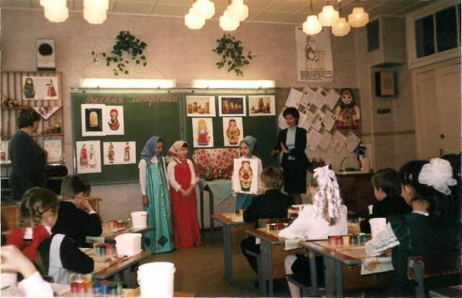
Фото 1. Открытый урок по теме: «Русская матрешка»
Ориентиром для определения конечной цели образовательной деятельности русской этнонациональной школы может стать модель гражданина России, включающая в себя следующие основные характеристики[*]:
- формирование у подрастающего поколения духовно-нравственных начал, воспитание веры, формирование стремления к добротворчеству, нравственных качеств, присущих русскому народу;
- культурный кругозор и широту мышления, поскольку для того, чтобы принести реальную пользу для развития экономики социального обустройства, науки, культуры, образования и здравоохранения гражданин должен уметь мыслить глобальными категориями;
- знание о России, об общности исторических судеб народов, проживающих на его территории; глубокие представления об историческом прошлом и современном состоянии страны, роли русского и других многочисленных народов в государственном, экономическом, национальном и общекультурном строительстве Российской Федерации.
Через уроки декоративно-прикладного творчества обучающиеся учатся понимать значение своих древних корней, связь времен в народном искусстве, место и роль декоративно-прикладного искусства в жизни человека и общества в разные времена, приобретают практические навыки (роспись, лепка и т. д.).
Помимо уроков дети посещают выставки, участвуют в конкурсах рисунков, выставках «Природа и фантазия», демонстрируют свои поделки, используют возможности художественного пространства Кронштадта и Санкт-Петербурга.
Современная педагогическая деятельность предъявляет новые требования к воспитанию детей - воспитывать самостоятельную личность, учитывать и разумно направлять потребности и интересы ребенка, стремиться понять его внутренний мир. Ребятам интересно работать в этих направлениях, а я в свою очередь, очень внимательно отношусь к планированию по темам народного творчества и придаю ему большое значение.
Для проведения уроков по декоративно-прикладному искусству я провела тщательную подготовительную работу:
- изучила материалы, касающиеся истории различных народных промыслов;
- методы и приемы, используемые при росписи;
- изготовила практический материал;
Для успешного проведения уроков по декоративно-прикладному искусству поставила перед собой основные цели и задачи:
- формирование духовных качеств и эстетического вкуса у детей;
- вовлечение ребят в художественно-творческий процесс;
- пробуждение фантазии детей для создания собственных необычных композиций росписи;
- развитие мелкой моторики рук детей;
- обогащение словарного запаса.
Основными направлениями в работе являются:
- знакомство с работой кистью;
- ознакомление с образной стилизацией растительного и геометрического орнамента различных видов росписи;
- знакомство детей с изделиями народных художественных промыслов;
- знакомство с символикой русского декоративного искусства и ее значением;
- создание детьми декоративных изделий;
-лепка;
-изучение русского народного костюма;
- изучение вышивки.
Для реализации этих задач, я провожу беседы, создаю свои презентации, использую возможности современных интернет-ресурсов.
Всю свою работу я строю так, чтобы развитие ребенка было гармоничным.
На занятиях решаю обучающие, познавательные и творческие задачи, и направляю свои усилия на:
- понимание и осознание прекрасного;
- пробуждение потребности созидать и творить;
- пробуждение потребности дружить;
- отказ от провождения свободного времени за компьютерными играми.
Обучению строю от простого к сложному и более интересному, поэтому уже с первого класса начинаю обучать детей методам кистевой росписи. Затем применяю все полученные ими навыки в таких темах, как роспись дымковской игрушки на бумаге и на игрушке из пластилина, гжельская тема, а затем роспись выбранного трафарета посуды, жостовские узоры и роспись подноса из папье-маше, но больше всего детям нравятся уроки на которых мы постепенно подходим к росписи на дереве (фото 2).
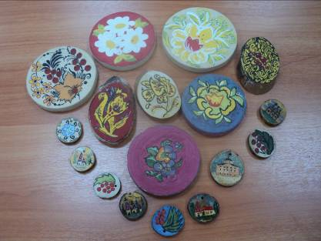
Фото 2. Работы учеников
Основным видом материала художественного ремесла в лесных районах страны с древних пор и до наших дней служит древесина. Почерк ее обработки самый разный, например, резьба в Сергиевом посаде, Богородском (богородская резьба) и Хотькове, точение с раскраской в Семенове, Хохломе и Городце (фото 3).
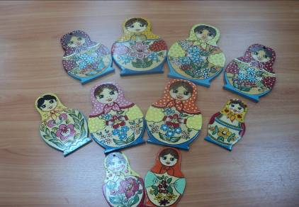
Фото 3. Работы учеников 3-х классов.
Малыши-первоклассники, научившись рисовать простейшие хохломские узоры, с удовольствием расписывают фанерные трафареты. В третьем и четвертом классе мы шаг за шагом изучаем с ребятами Городецкую роспись и итогом становится роспись на доске (фото 4).
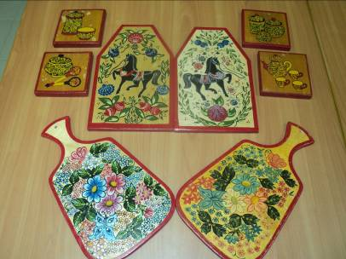
Фото 4. Работы учеников 4-х классов.
Весь процесс обучения предметов декоративно-прикладного искусства сопровождаю образными словами, звучанием народной музыки, песен. Объясняю и показываю детям, что сложные узоры состоят из простейших знакомых частей – прямые и волнистые линии, точки, кружки, кольца. Конечно, на уроках школьники не смогут с достаточной полнотой овладеть изучаемыми промыслами. Да этого и не требуется. Задача учителя состоит в том, чтобы познакомить ребят с историей развития того или иного художественного промысла, пробудить интерес к народному искусству, научить работать, радоваться успехам других, сопереживать.
В итоге я направляю свою деятельность на осуществление своей педагогической мечты.
Воспитывать в школьной среде:
- ученика, слышащего человека, музыку, пение птиц, дождь, море…
- ученика, видящего человека, животных, небо, звезды, цветы…
- ученика, мыслящего об истине, человечестве, жизни, добре, красоте…
- ученика, говорящего с человеком, обществом, зверьем, миром, собою…
- ученика, благодарного человечеству за свое духовное развитие.
[*] Программа развития ГОУСОШ № 000 «Концепция развития школы»

